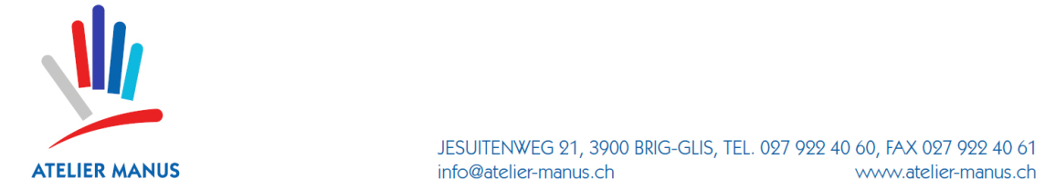

Bindeaktion Gemeinderatsprotokolle

Alle von Ihnen bis zum **06. April 2018** gelieferten

Gemeinderatsprotokolle werden von uns in eine

handwerklich hergestellte Einbanddecke

eingebunden.

Dies zum Aktionspreisvon

**Fr. 77.-** exkl. 2,5% MwSt.

Die Protokolle werden von uns auf ihre Reihenfolge

geordnet.

Die fertigen Einbände stellen wir Ihnen anfangs Mai zu.

Weitere Auskünfte erteilt Ihnen

Herr Andreas Joost

Leitung Buchbinderei

027/922 40 64

joost@atelier-manus.ch